SCHREIBBEWERB

Name: Zehetner Jonas
Alter: 12 Jahre Schule: NMS Seitenstetten-Biberbach
Klasse: 2 c Ort: Biberbach

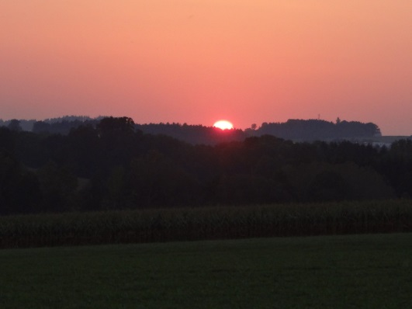
Foto: „De letztn Sunstrohln“ – Romana H., NMS Aschbach
Wald Nacht
Christoph Mauz

20:37
Schöner Schmarrn! Jetzt wird es gleich finster und ich habe immer noch keine Ahnung, wo genau ich bin. Das Einzige, das völlig außer Streit steht, ist die Tatsache, dass ich im Wald stehe. Mittendrin! Der Wald ist irgendwo im westlichen Niederösterreich. Zwischen Amstetten West und Oed-Öhling. Wenn ich die Augen zumache, dann höre ich Autobahngeräusche. Das heißt, ich hoffe, dass es Autobahngeräusche sind. Weil wenn das Geräusch zum Beispiel von Gelsen kommt, dann gute Nacht, Bertl! Bertl heiße ich übrigens. Bertl Panigl und ich hab‘ mich verlaufen. Verlaufen in einem Wald im westlichen Niederösterreich, zwischen Amstetten West und Oed-Öhling.
Verzweifelt hole ich mein Handy hervor, aber ich habe immer noch kein Signal. Überall funktioniert das Klumpert! Überall, außer in einem Wald im westlichen Niederösterreich, zwischen Amstetten und Oed-Öhling!
…
Es hat keinen Sinn, es noch länger zu versuchen und ich packe mein Handy in den Rucksack. Nun habe ich den Salat. Mein Korb ist voll mit Pilzen, aber ich habe keine Ahnung wo ich bin. Bertl, denk nach! Bertl, denk nach! Also gut, ich werde versuchen, den Geräuschen nachzugehen, denn irgendwo muss doch diese Straße sein. Es ist wirklich unheimlich in diesem Wald im westlichen Niederösterreich. Ich höre eine Eule oder ist es doch ein Uhu und andauernd knackst es irgendwo. Doch ich gehe weiter und weiter und versuche nicht länger darüber nachzudenken, was da noch alles sein kann, wenn man so ganz alleine im Dunklen unterwegs ist.
Da fällt mir plötzlich die Geschichte ein, die mir meine Oma einmal erzählt hat. Vor ungefähr 10 Jahren ist in dieser Gegend ein Kind verschwunden und nie wieder aufgetaucht. Jetzt bekomme ich es wirklich mit der Angst zu tun. Ich beginne zu laufen, bis ich völlig außer Atem bin. Ich lehne mich an einen Baumstamm in diesem furchterregenden Waldstück zwischen Amstetten und Oed-Öhling. Plötzlich schießen mir schreckliche Gedanken durch den Kopf. Was wenn mir so etwas auch passiert? Ich habe nicht gesagt, wo genau ich Schwammerl suchen hingehe und mein Handy hat keinen Empfang. Kann man mich trotzdem orten? Hoffentlich.
Da höre ich wieder etwas. Ich bemerke wie etwas auf mich zukommt, aber in der Dunkelheit kann ich nicht genau sehen, was es ist. Wie eingefroren bleibe ich stehen, obwohl ich eigentlich weglaufen möchte. Da steht auf einmal ein großer Mann mit einem schwarzen Mantel und einem riesigen Hut auf dem Kopf vor mir und packt mich an den Schultern. Er sagt dabei kein Wort. Eigentlich möchte ich um Hilfe rufen, aber ich bekomme keinen Ton heraus. Ich schlage wild um mich, aber er ist einfach zu stark. Er fesselt mich und zerrt mich durch das Gestrüpp bis zu einer alten Hütte.
Was will er von mir? Wieder denke ich an das verschwundene Kind. Das war es dann also für mich. Wie komme ich hier heraus? Hier sucht mich sicher niemand.
In der Hütte fesselt er mich an einen Sessel. Dann nimmt er eine Schaufel, die in der Ecke steht, geht hinaus und sagt dabei kein Wort. Was wird er tun? Gräbt er damit ein Loch für mein Grab? Wie komme ich hier weg? Der Angstschweiß steht auf meiner Stirn, was soll ich nur tun?
Nach einiger Zeit kommt er zurück und ich packe meinen ganzen Mut zusammen und frage ihn, was er mit mir vorhabe. Doch ich bekomme keine Antwort. Es ist so unheimlich und dieser grauenvolle Hut verdeckt sein Gesicht. Ich kann nur eine riesige Narbe an seiner rechten Wange erkennen und meine Angst wird dadurch noch größer. Er kommt auf mich zu, packt mich und schleift mich aus der Hütte. Da stehe ich nun gefesselt vor einem riesigen Loch. So, nun ist alles aus und vorbei. Er will mich hier vergraben. Dann gibt er mir einen Schubs und ich falle …
Ich lande auf einem harten Untergrund und mein Kopf schmerzt. Ich drehe mich zur Seite und versuche aufzustehen, da sehe ich, dass ich aus dem Bett gefallen bin. Es ist alles nur ein Traum! Schweißgebadet stehe ich auf und laufe zu meinen Eltern. Meine Mama sieht mich entsetzt an und fragt was los ist. Ich erzähle ihnen von meinem schrecklichen Albtraum und zum Glück war es auch wirklich nur ein Traum.

